Sprawozdanie z realizacji zadania nr 5:
5. Zorganizowanie dnia wspólnego czytania pod nazwą „Czytanie łączy pokolenia”. Szkoła może zaprosić rodziców i dziadków do wspólnego czytania wybranych pozycji z dostosowaniem do wieku uczniów.

Osoby odpowiedzialne: wychowawcy klas I – III, Paulina Wójcik;
Prowadzący: wychowawcy, zaproszeni rodzice uczniów z klas I – III;
Uczestnicy: uczniowie edukacji wczesnoszkolnej;
Termin realizacji: wrzesień/styczeń 2022;
Formy realizacji zadania:
- całoroczna akcja biblioteczna – „Cała Polska Czyta Dzieciom – głośne czytanie bajek i baśni przez wychowawców klas I – III, wychowawców świetlicy szkolnej oraz uczniów,
- cykliczny udział uczniów klas V – VIII oraz nauczycieli w Narodowym Czytaniu;
- 5.11.2021 r. – Międzynarodowy Dzień Postacie z Bajek;
Cele:
- rozwijanie umiejętności głośnego czytania z odpowiednia intonacją;
- umacnianie więzi międzypokoleniowej, rozwijanie empatii i wrażliwości;
- zachęcanie dzieci do poszukiwania w literaturze podstawowych wartości międzyludzkich takich jak: dobro, uczciwość, miłość i przyjaźni;
- zachęcanie rodziców aktywnego i systematycznego czytania dzieciom oraz motywowania ich do spędzania wolnego czasu z książką.
Wykonanie zadania:
W naszej szkole idea głośnego czytania zapisana jest na stałe w plan pracy biblioteki szkolnej. Od wielu lat Panie Zofia Jakóbczak i Kinga Banicka organizują lekcje biblioteczne w czasie których zapoznają dzieci z księgozbiorem oraz z zasadami wypożyczania książek. Następnie panie często przebrane za bajkowe postaci czytają dzieciom fragmenty ulubionych baśni. Od wielu lat nasi uczniowie biorą również udział w Ogólnopolskiej Akcji „Cała Polska czyta dzieciom.” W czasie trwania tej akcji dzieciom w klasach I – III oraz w świetlicy fragmenty ulubionych książek czytają: wychowawcy, nauczyciele świetlicy, a także zaproszeni do udziału Dyrektorzy naszej placówki.
Czwartego września społeczność Zespołu Szkół nr 12 oraz nauczyciele humaniści wzięli udział w X Narodowym Czytaniu. W tym roku młodzież czytała fragmentu dramatu Gabrieli Zapolskiej pt. „Moralność Pani Dulskiej” Mile widziane były przebrania stylizowane modą z początku XX wieku, które pomogły poczuć klimat Młodej Polski.
Młodsze dzieci 5 listopada z wielkim zaangażowaniem wzięły udział w Międzynarodowym Dniu Postaci z Bajek. Bajki towarzyszą nam od najmłodszych lat, rozweselają i bawią, ale też przekazują ważne prawdy życiowe. W tym dniu nasza szkoła zamieniła się w Bajkową Krainę. Księżniczki, wróżki, rycerze, czarodzieje to tylko niektóre postaci, które mogliśmy spotkać na korytarzach szkolnych. Wychowawcy przygotowali dla swoich uczniów quizy, zagadki, rebusy i kolorowanki. Oglądano fragmenty ulubionych bajek i baśni dla dzieci lub czytano ich fragmenty. Z tej okazji wychowawczyni świetlicy Pani Małgorzata Brzyszko zorganizowała dla świetlików z klas młodszych konkurs plastyczny na temat: „Moja ulubiona postać z bajki”. Konkurs miał na celu rozwijanie zdolności plastycznych u dzieci w młodszym wieku szkolnym oraz popularyzację literatury dziecięcej. Na konkurs wpłynęło wiele oryginalnych i ciekawych prac. Komisja konkursowa wyłoniła zwycięzców. Laureaci konkursu otrzymali pamiątkowe dyplomy i nagrody.
Literatura dziecięca to nie tylko baśniowy świat i jego bohaterowie, ale także świat rzeczywisty i ludzkie historie przeniesione na kartki książek. Historię życia wybitnej Polki i laureatki nagrody Nobla poznali uczniowie klasy 2 c. W ramach lekcji bibliotecznej Pani Zosia Jakóbczak przeczytała dzieciom fragmenty książki Julity Grodek pt. „Mania dziewczyna inne niż wszystkie”. Dzieci słuchały z uwagą i skupieniem. Były zainteresowane losami Marii Skłodowskiej – Curie. Ważnym momentem w czasie spotkania z Panią Zosią była analiza przedstawionych w książce faktów historycznych oraz tego jak wyglądało dzieciństwo bohaterki. Pani Zosia chętnie odpowiadała na pytania i udzielała wyjaśnień. Niektóry osobom tak bardzo przypadła książka do serca, że postanowiły ją wypożyczyć i poznać dalsze losy wielkiej Polki. Pani Zosia oraz wychowawczyni klasy 2 c zaprezentowały jeszcze swoje ulubione w dzieciństwie książeczki. Wśród przeczytanych fragmentów znalazły się m.in. „Kubuś Puchatek”, „Dzieci z Bullerbyn”, wiersze J. Tuwima oraz „Niesamowite przygody dziesięciu skarpetek” Justyny Bednarek. Okazało się, że wszystkie pozycje znane są młodszemu pokoleniu. Uczestnicy spotkania świetnie się bawili, dyskutowali o prezentowanych książkach i dzielili wrażeniami z lektury. Równie ważne było uzasadnienie wyboru danej pozycji, gdyż pokazywało związek emocjonalny czytelnika, czy to młodego, czy to starszego, z wybraną pozycją. Tak, więc widać, że czytanie łączy pokolenia.

Podsumowując, należy podkreślić, że realizacja zadania 5: „Czytanie łączy pokolenia” przyniosła oczekiwane rezultaty - nasi uczniowie:
- doskonalili umiejętność głośnego czytania z odpowiednią intonacją;
- poprzez wspólne głośne czytanie umocnione zostały więzi międzypokoleniowe;
- stali się wrażliwymi i empatycznymi młodymi ludźmi, posiadają bogate słownictwo, są otwarci na świat,
- rozwinęła się u nich wyobraźnia i logiczne myślenie;
- zachęcani są do systematycznego czytania oraz motywowani do spędzania wolnego czasu z książką
w ręku.

GALERIA ZDJĘĆ Z REALIZACJI ZADANIA NR 5
04.09.2021 r. X Narodowe Czytanie – „Moralność Pani Dulskiej”
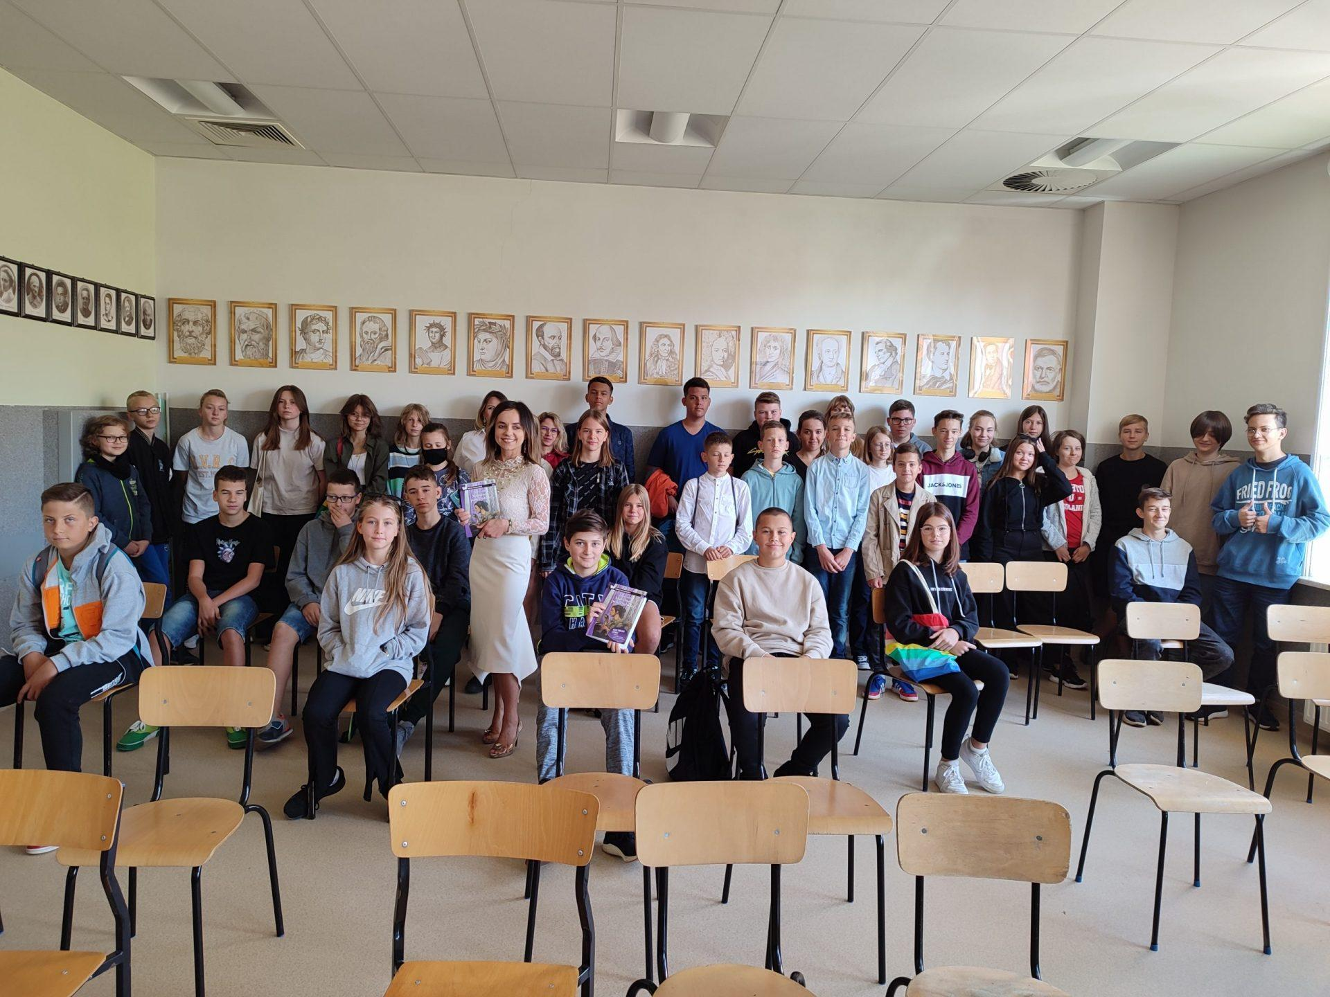

05.11. 2021 r. Międzynarodowy Dzień Postaci z Bajek.
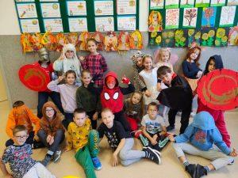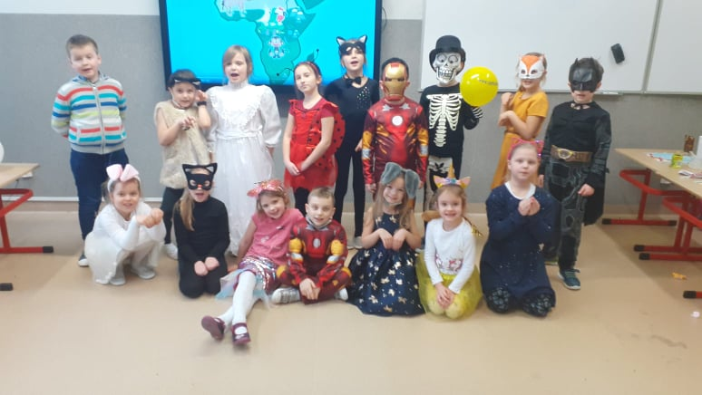

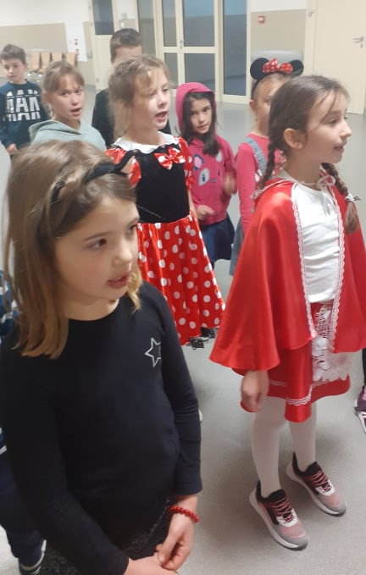

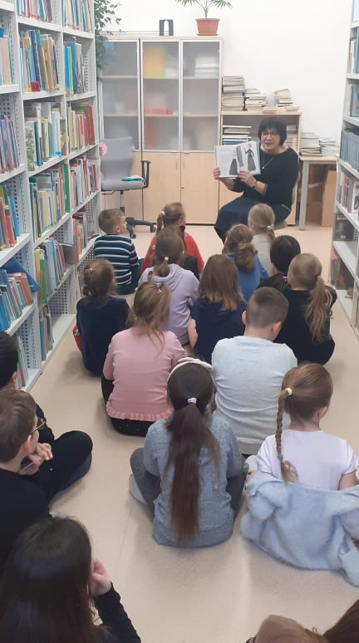
13.01. 2022 r. – „Czytanie łączy pokolenia” – spotkanie w bibliotece szkolnej.
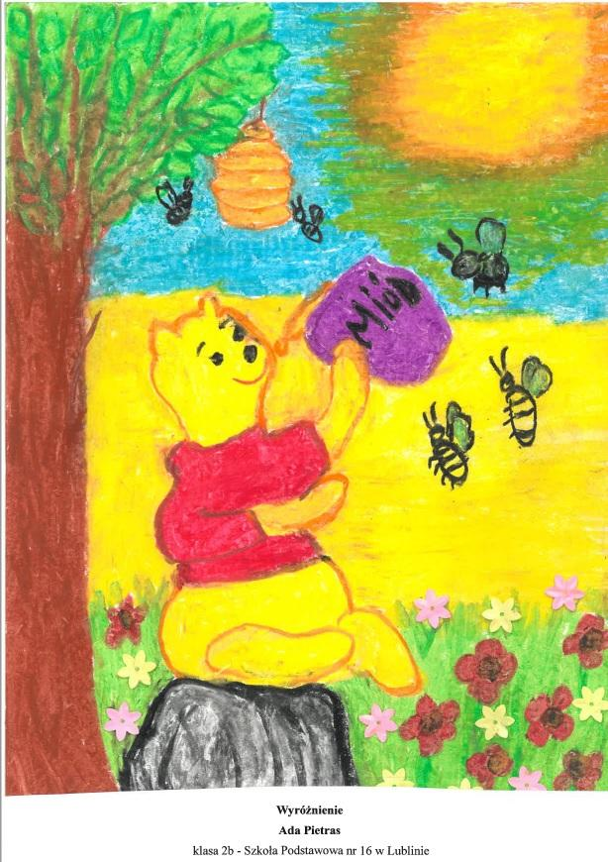
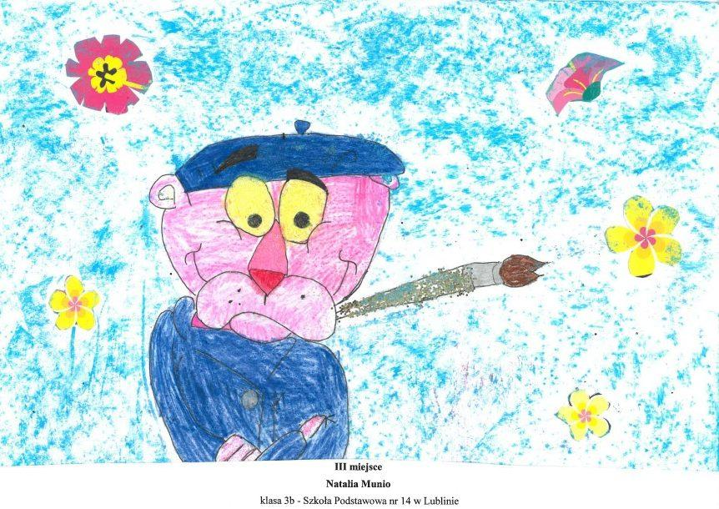Nagrodzone prace w konkursie plastycznym „Moja ulubiona bajka”

Koordynatorzy projektu:
Pani Wicedyrektor klas I -III Aneta Dams
Krystyna Szerzeniewska
Nauczyciele edukacji wczesnoszkolnej

